GONIOMETRIE : Getallen en Formules
GONIOMETRISCHE GETALLEN
Pag 151 : Definitie Sinus en Cosinus
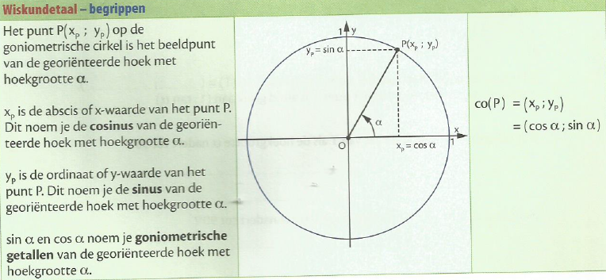

Opmerking TANGENS
Tan α = $\frac{\sin{α}}{\cos{α}}$
Oefeningen pag 155
4. Bereken de volgend goniometrische getallen ( tot op 6 decimale nauwkeurig)
sin 20° = cos 41° = tan 155° =
cos 248° = tan 73° = sin 119°

5. Bereken de ontbrekende goniometrische getallen zonder de hoek te bereken
 | Hoek 1 | Hoek 2 | Hoek 3
sin α | 0,576 |  | 0,462
cos α | 0,818 | 0,604
tan α |  | 1,320 | 0,521

GONIOMETRISCHE FORMULES
Pag 157 : hoofdformule
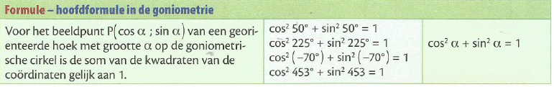
En vergeet niet tan α = $\frac{\sin{α}}{\cos{α}}$

Oefeningen Pag 157 : vereenvoudig
cos² α =

sin² α =

1 + tan² α =

sin² α - 1 =

cos α . tan α =

Oefeningen Pag 158 : bewijs volgende gelijkheden

( 1 –sin α ) ( 1 +sin α ) = $\frac{sin²{α}}{cos^{2}α}$

cos² α – sin² α = 1 – 2 sin² α

$$\frac{sin^{2}α}{1-sin²α}= \frac{1}{cos²α}-1$$

Oefeningen pag 183 : vereenvoudig
cos² α – 1 =

cos α +sin α .tan α =

cos² α ( tan² α + 1 ) – sin² α =

sin² α + sin² α. tan² α =

( sin² α -1 ). tan² α
Pag 183 : bewijs volgende gelijkheden
( 1 – cos² α ) ( 1 – sin² α ) = ( sin α. cos α)²

cos α – cos ³ α = cos α sin ² α

( cos α + 2 sin α )² + ( sin α – 2 cos α )² = 5

( sin α +cos α )² = 1 + 2sin α. cos α

$\cos^{4 }α-\sin^{4} α$ = cos² α – sin² α

$$\frac{1+\sin{α}}{\cos{α}}= \frac{\cos{α}}{1-\sin{α}}$$

$$\frac{\tan{α}}{\sin{α}}=\tan{α. sinα+\cos{α}}$$

